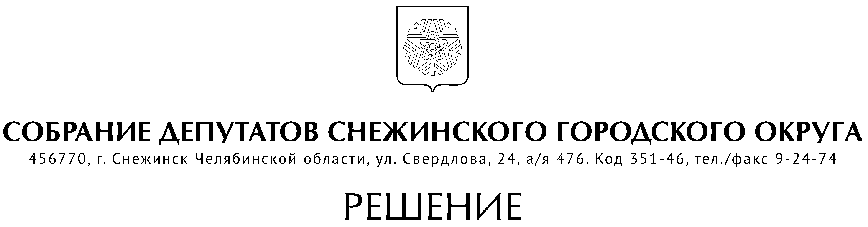

от 09 декабря 2021 года № 158

г. Снежинск
Челябинской области

О внесении изменений в решение
Собрания депутатов Снежинского
городского округа от 03.03.2016 г. № 19

Руководствуясь Уставом муниципального образования «Город Снежинск», Собрание депутатов Снежинского городского округа

РЕШАЕТ:

1. Внести в решение Собрания депутатов города Снежинска от 03.03.2016 г. № 19 (в редакции от 14.12.2017 г. № 146) «О Порядке уведомления муниципальными служащими Снежинского городского округа представителя нанимателя (работодателя) о возникновении личной заинтересованности, которая приводит или может привести к конфликту интересов» следующие изменения:
- пункт 2 изложить в следующей редакции:

«2. Установить, что:
1) лица, замещающие муниципальные должности, уведомляют о возникновении личной заинтересованности, которая приводит или может привести к конфликту интересов, Комиссию, созданную решением Собрания депутатов города Снежинска для принятия соответствующего решения;
2) муниципальные служащие Собрания депутатов города Снежинска уведомляют о возникновении личной заинтересованности, которая приводит или может привести к конфликту интересов председателя Собрания депутатов города Снежинска;
3) муниципальные служащие Контрольно-счетной палаты города Снежинска уведомляют о возникновении личной заинтересованности, которая приводит или может привести к конфликту интересов председателя Контрольно-счетной палаты города Снежинска;
4) муниципальные служащие администрации Снежинского городского округа, муниципальные служащие, замещающие должности руководителей органов управления администрации Снежинского городского округа, входящих в ее структуру и имеющих статус юридического лица, уведомляют о возникновении личной заинтересованности, которая приводит или может привести к конфликту интересов главу города Снежинска;
5) муниципальные служащие органов управления администрации Снежинского городского округа, входящих в ее структуру и имеющих статус юридического лица, уведомляют о возникновении личной заинтересованности, которая приводит или может привести к конфликту интересов руководителей этих органов»;

2. Настоящее решение подлежит официальному опубликованию.

Председатель Собрания депутатов
Снежинского городского округа А. Г. Ремезов

Глава Снежинского городского округа И. И. Сапрыкин

СОГЛАСОВАНО:

Руководитель аппарата
Собрания депутатов А. М. Третникова

Рассылка:

Администрация
Газета
Отдел кадров

Канищева Е.Г.

